白雪电器股份有限公司电冰箱厂

ERP项目方案书

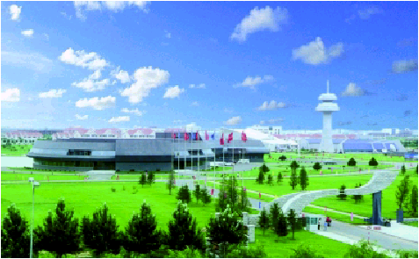

东软软件股份有限公司

二○○三年二月
目 录
前言 2
第一章 白雪电器股份有限公司背景 5
第二章 企业管理现状分析 6
第三章 系统目标及系统设计 9
3.1 系统目标与范围 9
3.2 系统设计原则 10
3.3 白雪电器股份有限公司电冰箱厂ERP系统结构设计 12
第四章 白雪电器股份有限公司电冰箱厂ERP系统功能及实现 13
4.1 ERM-Power产品特色与结构 13
4.2 东软ERM-Power处理流程 15
4.3 物流子系统 15
4.3.1 销售管理 15
4.3.2 采购管理 17
4.3.3 库存管理 18
4.4 人力资源子系统 19
4.5 制造子系统 21
4.5.1 工程管理 21
4.5.2 计划管理 22
4.5.3 生产控制 23
4.5.4 车间管理 24
4.5.5 质量管理 25
4.6 财务子系统 26
4.7 综合查询、作业文件与报表 27
4.8 系统管理 31
4.9 外部接口 31
第五章 系统安全设计 32
5.1 网络硬件级的安全 32
5.2 操作系统的安全 32
5.3 数据库安全 33
5.4 应用系统级的安全 33
第六章 项目实施规划 35
6.1 项目领导组织结构及职责分工 35
6.2 实施流程 37
6.3 实施关键 38
6.4 里程碑及工作成果界定 40
6.5 项目管理 42
6.6 项目风险控制和防范 45
第七章 系统配置要求 51
7.1 软件环境 51
7.2 硬件环境 51
第八章 服务和技术支持 52
8.1 东软服务体系 52
8.2 服务和技术支持内容 54
第九章 项目效益分析 55
9.1改善企业资金运营状况 55
9.2提高企业产品的综合竞争力 56
9.3提高企业的管理水平和运作效率 57
9.4实施信息化工程的深一层意义 58
第十章 东软ERP主要客户 59
第十一章 东软软件股份有限公司介绍 60
11.1 公司背景 60
11.2 经营范围 61
11.3 人员数量及知识结构 61
11.4 主要合作伙伴及代理主要产品 62
11.5 开发经验与开发环境 62

前言
中国加入WTO后，中国企业面临来自国际企业的有力竞争，如何规范企业管理、提升管理水平，决定着企业在将来的市场中的生存和发展。在中国企业加入国际化产业分工，在世界范围内产业链中寻求自己生存发展的一席之地的过程中，内部管理成为急需重视和加强的领域。
我们经常在企业中看到下列现象：
- 原材料供应不足或不准时，影响生产，但同时库存积压严重；
- 每个部门的员工都很忙乱，生产人员经常无规律地加班、赶进度；
- 零部件生产不配套，生产过程中在制品积压严重，整个生产流程不畅；
- 客户订单交货准时率低，拖期交货频繁，经常紧急跟催订单，成本居高不下；
- 生产均衡性差，生产紊乱，产品质量无法进行很好的控制和管理；
- 部门之间信息沟通缓慢，信息质量差，运作效率低下；
- 大量的人力资源浪费在信息重复输入、校对工作上；
- 财务核算和财务管理准确性、及时性差，财务部门结帐期间长；
- 内部运作系统缺乏弹性和适应性，计划准确性、灵活性差，难以适应市场快速变化，无法快速反应市场。
造成这些现象的原因是企业业务运作缺少规范性，没有从整体业务流程的角度去管理，部门各自为战，彼此沟通和协调不够，导致业务运作协同性差，最终必然是整体效率和客户服务不能令人满意。要解决这些问题，一套蕴涵着规范、先进的管理思想和方法的管理工具、手段，能从企业整体管理角度来管理与控制规划的企业资源计划系统（ERP）是不可或缺的。应用东软股份的ERP产品――ERM-Power可以在以下方面助您一臂之力：
- 部门之间的信息实时沟通，提高部门协作，改进整体效率；
- 实现业务数据的一次录入，信息资源全局共享；
- 从规范的整体业务流程角度运筹规划资源及行为，统一计划一致性；
- 模拟计划排程，提高计划科学性和可行性，有利于均衡生产和进度控制；
- 降低不必要的库存积压，减少库存成本，减轻资金压力，降低制造成本；
- 有效的供应商评估和比价采购，缩短采购周期，降低采购成本，增加采购透明度；
- 快速反应市场，提高准时交货率，拖期交货减少，客户满意度上升；
- 企业主管实时获取准确信息，有助于及时作出决策；
- 全面、全过程的质量控制和管理，确保产品质量改善；
- 可与客户及供应商实现协同商务和网上交易。
ERP系统的开发和实施是一项专业性强、涉及面广、实施难度大的系统工程，选择一个技术实力雄厚、具有专业水准和经验、能够长期合作的应用解决方案提供商作为合作伙伴是一个极其重要的问题。
作为ERP服务供应商，我们东软软件股份有限公司（Neusoft Software CO., LTD.）建议您以如下的原则作为ERP选型的基本考虑方向：
- 公司能力
- 公司长期发展能力
- 顾问产品经验与制造业管理经验
- 系统集成能力
- 本土化服务经验
- 项目管理与控制能力
- 客户化定制能力
- 产品性能
- 基本功能是否齐全，企业基本需求可否满足？
- 有多少成功客户案例？
- 产品功能的扩展与重组能力如何？
- 有关企业的特定需求是否可实现？
- 服务支持。
- 是否可提供本地化的服务与支持？
- 有关的服务承诺如何？
- 服务支持的流程为如何，即服务承诺的实现问题
- 产品化程度
一个ERP软件的产品化程度，与公司的企业管理顾问的经验和水平、技术实力、客户数量、系统研发与磨合时间的长短有重要的关系。一般有两个层次：
● 项目型开发 是指针对某一用户的具体需求进行定制开发，修改或编写程序。这样针对不同的用户就需要维护许多不同的版本，造成维护、升级困难，维护成本升高。在项目型开发中又分为两个档次：
1）开发管理不规范的公司，在开发时没有完备的技术文档，产品或某个版本的技术诀窍掌握在开发者手中，一旦开发者离职，就会造成维护困难，甚至使产品或版本丧失作用。用户的投资风险太大，利益无法得到保证。
2）开发管理规范，通过ISO9001软件质量体系认证的公司，虽然有比较完备的开发技术文档，不至于因为开发者的离职造成灾难性的影响。但维护、升级仍然比较困难，成本依然很高，用户的需求改变仍须修改程序，响应速度比较缓慢。
● 产品化开发 是在项目开发的基础上，经过对大量客户长期使用过程中所发现的问题以及带有普遍性的需求，进行收集、整理、分析、归纳、总结，抽象出解决一类问题的方法。最终通过对各种控制点、参数、指标体系等可变因素的不同组合和设置，来达到某一顾客的个性化要求，而无须进行重新开发。由于只维护少量几个版本（不同行业），系统的维护和升级比较容易，成本较低，专业化程度较高，用户的需求也能得到及时的响应，投资利益能够得到保证。
东软股份公司在致力于提供面向企业的电子商务全面解决方案方面，以开发企业管理软件、提升企业信息化为目标，在企业应用软件方面积累了丰富的行业应用经验，并拥有强大的研发和实施队伍，我们愿以极大的热情积极参与白雪电器电冰箱厂ERP项目的建设，以优秀的产品和技术人员，依托集团的综合实力和行业经验，利用先进的信息技术，为白雪电器的腾飞做出贡献
现经初步调研，针对贵公司的需求制定切实可行的方案。方案书从系统目标、系统设计原则、系统结构设计、系统功能、系统安全设计、系统实施、系统配置要求等方面做出详细论述。

白雪电器股份有限公司背景
江苏白雪电器股份有限公司位于中国文化历史名城-江苏省常熟市，东临上海，南靠苏州，西连无锡。公司原为"江苏东方机电集团公司国营常熟制冷设备厂"，系国家机械工业局重点、江苏省机械工业厅骨干企业,国家定点电冰箱、冰柜、全封闭型制冷压缩机、电动自行车以及豪华防盗户门许可生产单位，国家机电产品自营进出口企业。2000年6月改制为股份有限公司。公司现有职工1200多人，其中工程技术人员200多人，固定资产8000多万元，占地面积12.6万平方米；注册资本5000万元，银行信用AAA级。
公司直属企业有电冰箱厂、压缩机厂、机电设备厂、电力电子技术公司等，其中电冰箱厂和压缩机厂为其主要销售收入和利润来源的骨干企业。目前具有年产100万台冰箱、冷柜和200万台制冷压缩机生产能力。本公司于1997年初通过ISO9001质量管理体系认证，1998年底通过ISO14001环境管理体系认证。“白雪”为“江苏省著名商标”。
公司具有50年机械制造历史，具备较强的技术开发能力和项目组织经验,是江苏省的“高新技术企业”以及“中国专利百强企业”。1982年，企业消化吸收国外先进技术，研制出国内第一台全封闭型制冷压缩机，并形成首条全国产化生产线，填补了国内空白。以后通过技术改造，陆续引进意大利、德国、法国、日本等冰箱（冰柜）和压缩机生产、检测关键设备。如今白雪冰柜及展示柜有近100个品种规格。白雪冰柜及制冷压缩机产销量连续六年进入全国同行业的前五名。
为创出白雪名牌，公司积极推行现代化管理，实行管理法治。企业于1986年通过国家计经委验收，被列入全国第一批大中型企业TQC达标单位，1988年和1991年分别通过国家电冰箱、冰柜及压缩机生产许可证质量体系验收，1993年冰柜及压缩机等系列产品通过国家电工产品安全认证，获“长城”标志，1995年和1999年企业分别荣获“江苏省质量管理奖”，1998年被国家机械局授予“机械工业管理基础规范化企业”，1999年被授予“江苏省管理现代化示范企业”，1996年及2000年分别被授予“江苏省先进集体”和“江苏省优秀企业”称号。此外白雪牌冰箱冰柜及制冷压缩机等产品自1985年以来亦曾多次荣获机电部部优、轻工部部优、国家A级产品、推荐产品、江苏省优质产品、江苏省名牌产品、江苏省重点保护产品等称号。

企业管理现状分析
根据我们对白雪电器电冰箱分厂的调研情况，总体感觉电冰箱厂在目前这种完全依靠手工作业的手段下各种管理都很到位，在降低物料库存、压缩物料成本方面做得很好，白雪现有的管理方式中体现了很多多年来摸索出来的经验。但由于受到管理手段的限制，随着企业生产规模的不断扩大，各方面的矛盾也越来越突出，主要表现在：
- 企业内部存在信息沟通不畅、信息孤岛的现象。
目前白雪的各个业务环节中都存在着大量需要提取、反馈、处理和传输的数据，手工处理方法在处理速度、准确性、完整性等方面均不能满足管理的要求。手工处理方法使得许多管理人员要花较多时间来了解信息、处理信息和发布信息；同时，在企业现有的流程中，相同的信息往往在不同的部门都要进行存贮、加工和管理，这其中存在着很多重复性劳动甚至无效劳动。随着今后信息量不断增大和企业生产规模的不断扩大，管理人员很难有精力考虑如何改进管理工作和提高效率。
- 管理成本高，管理人员工作量大。
由于每月的生产计划和采购计划都依靠人工排列，这样一方面造成了计划人员的工作量非常大，同时也会因为很多不定因素的存在导致计划跟不上变化，造成仓库物料积压或者缺料，生产线停工或加班干工，由于对物料缺乏分类管理，在实际上这也造成了某些物料管理和采购成本的增加。如果按照公司计划增加生产线的话，手工做计划将很可能会造成混乱，生产排产困难也会增大，从而可能导致有的生产线工作负荷过重，有的生产线的生产能力不能得到充分的发挥。生产部门和仓库部门将抽出更多的人力管理物料和编制报表，因此又会产生一部分人力成本。
从公司的投入产出分析工作来看，所从事的工作只是将已有信息进行统计汇总，然而现在的工作量却非常大，就连分析者自己也不敢确定接过一定准确。且不说错误的数据无法为决策者提供一个准确的依据，至少说明公司在这部分的降本节支还是有潜力可挖的。
- 物料管理混乱，管理制度欠规范
我们在调研过程中发现，在仓库管理过程中帐、卡、物不一致现象严重，仓库盘点数据不真实，因此导致企业在做投入产出分析时，虽然工作量非常大，但其结果不一定准确。公司制定了很多物料管理的制度，但缺乏对制度执行的有效保障手段。对五大件投入到算账的方式，表面看来很好，但实际存在很多隐患，一方面它掩盖了一些生产管理过程中的问题，另外一方面随着公司规模的不断扩大，这种方式势必影响到公司对供应商的选择和控制。
通过调研我们也发现，公司并没有做到真正意义上的零库存，仓库和生产现场得物料还有很大的压缩空间。这部分信心主要来自于通过系统的建设，一方面可以加强对物料的管理，另一方面也可通过加强对上游供应商的管理提高供货的质量和及时性，供应商对企业需要什么、什么时候需要的认识将更明确。我们认为，对于白雪电器电冰箱厂来说，实现JIT的生产方式并不是不可能的。
- 产品BOM管理有待加强
公司对新品开发非常重视，每年都有十余个新品开发生产，如果不对这些新产品和老产品的BOM进行有效的管理，在目前这种物料没有编码管理的情况下，将成为未来呆滞物资产生的一个重大的隐患；同时也是造成生产混乱、质量下降的重要隐患。根据我们过往的经验，这一点希望引起公司领导的重视。
- 表面人员紧缺，但实际存在人员冗余现象
由于存在信息沟通不畅手工处理信息使得各部门的信息不能及时流转, 导致各部门重复手工操作，导致任务繁重。首先是仓库，库管人员不仅要负责仓库日常的进出和物料的管理，并配备专职的统计员负责报表和帐务问题，而且还要根据生产计划跟踪供应商的到货情况。生产部门在安排生产计划和采购计划后，对计划的执行情况没有可控性，往往是遇山凿洞、遇河架桥的管理方式，因此不可预测的加班加点很平常。
6、对人的依赖性强
我们调研发现，公司内部各岗位的人员基本都认真负责，同时我们也发现这很大程度上是建立在公司领导的个人魅力之上的。手工作业的随意性和不规范性会导致一个岗位人员的调动，不仅个人需要较长时间适应新岗位的工作，还会在很长一段时间内影响到与其他部门的沟通。
7、公司整体管理层次和手段讫待提高
随着我国市场经济体制的建立以及加入世贸组织的客观实际，尤其家电生产行业的市场竞争越来越激烈，与竞争对手相比我们的竞争优势在哪里成为公司经营决策者无法回避的一个问题。我们不可能永远用小米加步枪和对手的飞机大炮进行斗争。对于白雪电器而言，目前市场情况看好，市场占有率和利润不断提高，这正是提高企业管理层次、引入先进管理手段、加强市场竞争优势的最好时机。
我们认为以上这些问题目前已成为限制企业进一步发展、进一步提高市场竞争力的瓶颈所在。根据我们参与的很多国内著名电器企业信息化建设的经验，在内部管理没有规范和加强的情况下，作为企业龙头的外部市场管理也很难得到更大的提升，而这部分的潜力将更大，效益的体现也将更明显。
同时我们也很高兴地看到公司领导已经充分认识到了这一点，并且有幸参与进来，我们将利用我们在电器行业的丰富经验和IT专业知识，结合白雪电器的实际情况，与电冰箱厂全体员工一起，共同研究、共同规划，建设白雪电器的信息化工程，为白雪电器的进一步发展和腾飞打好基础！

系统目标及系统设计

3.1 系统目标与范围
整体目标：
在白雪电器股份有限公司电冰箱厂实施东软的ERP应用产品ERM-Power，利用现代化的计算机和通信技术，结合公司的经营业务，建设ERP系统（企业资源计划系统）；提高全企业信息共享水平；完善经营体系、提高员工素质、加强市场开拓，通过对信息的更全面、更及时、更有效的运用，来提高营销活动的有效性；实现应收帐款的健康性；提高库存控制的合理性和生产计划的可适性，实现业务处理电子化；协助统一企业管理规范，改进企业整体管理水平和经营管理水平,增强企业竞争能力。
项目范围：
在白雪电器股份有限公司电冰箱厂实施东软ERP应用产品ERM-Power的销售（部分功能）、采购、工程、计划、生产、车间管理、仓库、质量管理、财务（应收、应付、总帐）、综合查询、系统管理与设定等功能模块，通过了解企业的实际业务与需求后，制定各个业务流程的解决方案，然后在系统中通过设置，使ERP系统能够满足企业实际的生产经营需要。
在实施过程中，我们将结合企业的实际情况，整体规划，分步实施，先从仓库、销售、采购、人力资源、综合查询等模块着手，以加强企业的物料管理、压缩库存、杜绝呆滞物资的产生，提高公司进销存环节的物流和资金流的管理，首先解决公司目前所存在的主要问题；然后再扩展到生产制造部分，如MRP（物料需求计划）、车间管理、质量管理等功能的实施和应用。
白雪电器股份有限公司电冰箱厂ERP项目测试将包括以下过程：产品安装后的“产品安装测试”，参数设置完成后的“单元测试、集成测试、系统测试”。东软将负责制定测试方案，指导白雪电器股份有限公司电冰箱厂进行测试和编写测试结果报告，根据测试结果作出必要的系统调整。
在培训方面，东软公司提供有关应用产品的标准操作培训及培训用的电子教材。并对培训效果进行培训追踪记录和考核。
项目完成后效果:
- 减少库存量成本，杜绝呆滞料产生的隐患，降低库存资金，资金周转次数提高；
- 库存盘点的准确性提高；
- 停工待料和短缺件减少，劳动生产率提高；
- 采购费用降低；
- 各部门联系得到加强，信息孤岛现象得以避免，运作效率大大提升；
- 生产均衡性提高，缩短加班时间，减少直接劳力费用；
- 按期交货率提高，改善客户服务水平，降低产品的Time to Market；
- 成本下降；提高生产计划的可行性；
- 领导决策的及时性、针对性、正确性得到提高；
- 企业管理更加顺畅，产品质量及质量稳定性进一步提高；
- 企业的市场占有率及利润增加

3.2 系统设计原则
技术先进性和易升级性
技术上系统采用WINDOWS NT4.0或WINDOWS 2000操作系统，MS SQL SERVER7.0数据库，C/S（客户机/服务器）以及B/S体系结构等主流技术，能够保证平稳升级。业务上基于东软股份公司的业务软件应用模式，结合白雪电器电冰箱分厂的特点，吸收国内外管理软件的先进的管理思想，采用一体化设计的思路，优化和实现最佳的业务流程，达到最大程度的数据共享，确保系统应用模型的先进性。
易用性
提供图形化用户界面，操作简便易学，随时提供在线帮助，尽量降低操作使用、系统升级和维护的难度。
系统的开放性
客户机/服务器（Client/Server）体系结构已被数据库产品开发者、硬件制造厂商、系统集成商和广大的用户广为使用，证明是一种较为理想的体系结构。采用这种体系结构，实现分布式操作，可大大减轻服务器和主干网的负担，更有效地使用计算机资源，大大提高通讯和控制的效率。
稳定性和可靠性
系统选用可靠的硬件设备、操作系统和数据库，有严格的安全机制和数据备份机制，可确保数据安全可靠，应用软件则为成熟运行15年的可靠产品，稳定性和可靠性能够得到保证。
可集成性
为了实现白雪电器电冰箱厂ERP系统信息共享，降低系统集成难度，对于共享数据库的分布式数据库管理系统采用单一型数据库管理系统，共享数据的基表保持一致的关系模式。
安全性和保密性
在网络配置上，选用东软股份公司通过国家公安部信息安全产品信息检测中心严格测试，获得公安部颁发许可证书的NETEYE防火墙，可以防止系统外来的攻击。从企业外只可访问对外信息发布系统，保证内部各业务子系统的数据不被非法用户所获取。
在应用系统设计上，通过对各级人员及不同业务人员的权限分配，以及严格的口令验证机制，作到所有人员只能查看与自己工作相关的数据，并建立完善的日志管理，作到所有操作有据可查。
可扩充性与易维护性
系统采用面向对象程序设计更方便维护和扩充，可动态设置业务流、数据流和控制点参数，适应白雪电器电冰箱分厂今后由于管理制度、机构设置、业务流程和管理要求发生变化而导致的业务重组，满足将来发展的需要。
技术成熟原则
以已有的开发经验为依托,尽量采用已在其它系统中性能稳定的技术和流程模式,从而使公司内各处用户能够尽快适应新的工作环境。
实用性及经济性
ERM-Power 结合制造型企业的适用特点，是专门适用于制造业的ERP软件，此系统的设计能够适应一个快速反应、充满活力、富有弹性、高要求的制造业环境，具备营运计划的功能，可帮助企业减低成本、按期交货和提高产品的质量。此外，还具备一套强大工具，使系统只需要一些参数的设置，就可适应于不同的行业和管理特点，为企业今后的发展奠定了坚实的基础。
东软软件公司以“应用软件创造客户价值”为理念，为企业创造核心竞争力。东软与用户之间首先是合作伙伴关系，从软件是用户的基础设施的角度来考虑最优化的用户方案，选择合适的技术、控制用户的投资规模，把用户的需求和技术融为一体，用户购买使用我们的软件，最终将会创造出十倍、百倍的价值。

3.3 白雪电器股份有限公司电冰箱厂ERP系统结构设计
ERP系统的结构设计，对整个系统的开发至关重要，它可反映各分系统、子系统之间的逻辑关系、上下之间的主从关系。从中也可看出，整个系统是如何在支撑系统之上，在已有的软件平台之上，逐步叠加上各种应用软件，最终构成一个集成系统。
在总体结构设计时，要充分考虑到系统的开放性和可扩展性。体系结构合理，就易于将功能过时的模块及时删除，也易于将新的模块随时嵌入。系统的可扩展性不仅要考虑软件系统本身的可扩展性，包括原有子系统功能的扩充和新的子系统的嵌入，同时还要保证软件系统对硬件设备的扩展提供全兼容支持。
结合白雪电器股份有限公司电冰箱厂的实际情况，其ERP系统体系结构分以下三个层次。
经营决策层：顶层功能，主要包括综合查询和分析，依据企业内部和外部信息对企业经营策略、中长期目标、发展规划和年度综合计划提出决策支持。
管理信息层：又可细分为销售管理、采购管理、库存管理、质量管理、主生产计划、物料需求计划，其任务是对全厂、车间、各科室的生产和业务信息实现集成管理，并依据经营决策的指令形成生产计划分解、生产调度及生产统计等功能，进一步形成详细的生产计划、生产策略和过程策略。
生产管理和控制层：包括生产工程管理、产品工程管理、物料计划管理、车间作业计划、生产/物料控制管理、车间管理，是生产计划和调度的直接执行者，主要完成生产计划、控制能耗、生产统计等；同时实现对生产过程的检测和常规控制。
数据库系统和网络系统是整个ERP系统的基础，为系统信息集成提供集成环境。

白雪电器股份有限公司电冰箱厂ERP系统功能及实现

4.1 ERM-Power产品特色与结构
ERM-Power是一套适用于制造业的有效的企业管理系统，它在粤港地区运作已经15年，拥有近400家用户，是一套成熟的ERP软件产品。
ERM-Power是东软股份电子商务事业部基于原有ERP系统的基础上，结合中国制造业企业管理水平现状和信息化基础，充分发挥和利用东软在ERP咨询、实施、服务过程中积累的资源、知识和经验，研发并推出的满足现今制造企业需求的企业管理软件，为制造企业创造核心竞争能力。
东软股份本着“软件创造客户价值”的宗旨，从软件是用户的基础设施的角度来考虑最优化的解决方案，选择合适的技术，控制用户的投资规模，把用户的需求与技术融为一体，为用户提供适用、够用、易用的ERP软件和解决方案。此系统的设计是模仿一个快速反应、充满活力、有弹性、高要求的制造业环境，可帮助企业减低成本、按期交货和提高产品的质量，真正为企业带来增值服务。
ERM-Power主要特点
- 积累十几年粤港地区近400家企业的实践经验，融汇国外大型ERP软件的管理思想
- 完全遵循美国生产与库存管理协会（APICS）MRP-II标准
- 支持多语言（英文、日文、简体/繁体中文等）
- 支持多仓库、多货币、多分支、多计划，支持产品图像
- 支持批号/序列号管理功能，可以实现对物料的跟踪和控制
- 支持条形码管理
- 模块化设计，各子系统相对独立，可选择组合使用
- 各子系统紧密联系的高度集成系统，信息在企业范围内共享
- 财务系统两种应用模式，能够追踪所有的财务资料，甚至每一个工作单的生产成本
- 不同的参数设定以符合不同用户的需求，用户可自编报表，报表美观大方
- 成熟可靠的C/S体系架构
- 较好的开放性，用户可以通过接口外挂第三方软件，并可实行权限管理
- 面向对象程序设计 （Object-Oriented Programming），更方便维护和二次开发
- 严格的安全控制和实用的检查、纠错、追溯功能
- 用户界面统一友好，操作灵活、简便，实用性强
- 齐全的技术文档、用户手册和帮助信息
- 适用于电子、电器、塑胶、眼镜、玩具、钟表、机械、金属制品、汽车及配件等制造行业

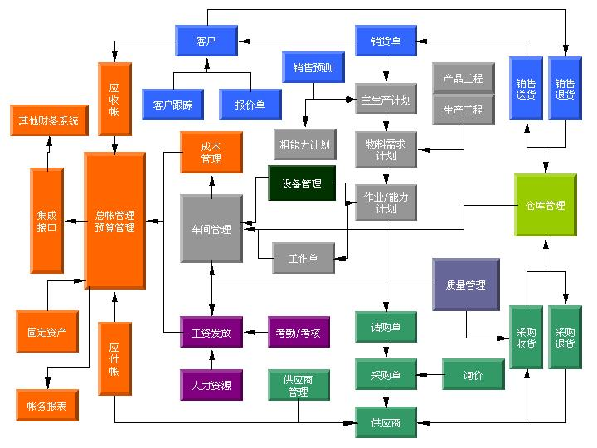

4.2 东软ERM-Power处理流程
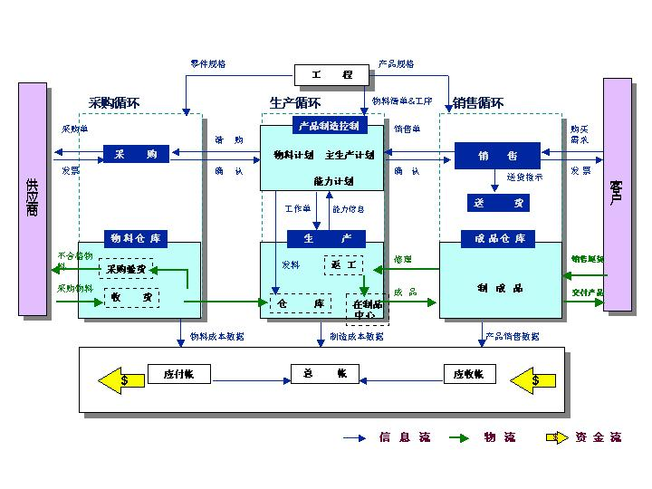

4.3 物流子系统

4.3.1 销售管理
ERM-Power销售模块可以很好地满足白雪电器股份有限公司电冰箱厂对销售管理的需求，我们将根据企业情况选择部分功能作为本期项目的实施内容，为将为将来实施CRM等打下基础。ERM-Power销售模块是一个处理一系列有关的业务活动及给客户提供产品与服务以获取收入等相关的数据处理运作的循环。业务活动包括获取客户订单，执行销售汇报，交付商品与服务及准备付款。相关的数据处理运作包括处理报价单，销货单，送货单，维护仓库及客户帐目记录。
主要特点
- 在一张销货单中针对某个物料可有不同的批量与价格
- 允许预设一些卖价计算公式
- 支持课税、折扣与其他费用
- 支持多次送货
- 支持多币别
- 可由报价单自动转换成销货单
- 可处理定金
- 支持多个送货地址
- 可由销货单来自动生成采购单或工作单
- 提供订单导入接口，一次性导入多个订单批次处理
- 支持多种包装
- 可选择销货单中某一物料送货
- 确认销货单后依然可授权修改销货单
- 灵活处理未送货品，并可根据用户的判断来作更改及取消
主要功能
产品管理：
维护产品的基本价格、单位、卖价及卖价计算方法、特别费用的说明、定义包装类别等信息。
客户跟踪：
维护客户的地址、名称、联系方式等基本资料及相关参考信息如：客户关系，客户日记等。
销货单：
在此处理报价单、价目表的发放，填写销售单，设置送货计划、自动预留代用物料和自动产生工作单及采购单，设定包装样式及标签格式，定义包装规格，销售单的修改和取消。
送货：
输入送货资料包括产品配置选项，费用，订金分配数量等信息，定义送货包装规格和标签，处理客户退货，打印送货单，发票，包装指示单，包装标签，包装纸及销售退回通知书。
可查询部分：
可以查询全部与销售及送货有关的事宜，包括送货排程，订单。
分类帐：报价单，价目表，销货单，送货及销售退货。
运作：报价单，价目表，销货单与修改，送货及销售退货。
销售报表
状态：销货单（按参考编号、客户、物料、仓库及营业员）。
历史： 销货单（按参考编号、客户、物料、仓库及营业员），订单明细修改，订单送货计划修订单费用修改。
累总：销货单（按参考编号、客户、物料、仓库及营业员）。
分析：按客户组别/客户、客户组别/物料组别、及物料组别/客户。

4.3.2 采购管理
针对白雪电器股份有限公司电冰箱厂对采购管理的需求，ERM-Power采购模块可提供很好的解决和实现办法。ERM-Power采购模块是一个处理一系列有关的业务活动及与物料，资金，供应，服务等相关的数据处理运作的循环。业务活动包括决定采购的数量与时间，选择供应商，处理交数据处理运作包括请购商品与服务，准备采购单，记录收货与质量检查，维护订购中的及仓库已有库存和应付帐，评估供应商表现。
主要特点
- 在同一张采购单内针对某一物料可以有不同的批量与价格
- 可维护供应商物料与价目表
- 可处理由请购单直接生成采购单
- 支持课税、折扣与其他费用
- 允许多种送货方式
- 支持多货币
- 可设定采购员许可权
- 可处理定金
- 支持IQC来料检验
- 可处理由物料需求计划自动产生的采购单
- 可处理采购退货
- 可根据不同的采购单来收货
- 可修改采购单
- 灵活处理未送货品，并可根据用户的判断来作更改及取消
主要功能
采购基本资料:
维护物料和供应商的基本信息，维护供应商的产品目录，定义特别的费用，对不同批量定义不同的价格，维护采购员的基本资料。
采购单:
在此输入所有有关采购的资料，包括费用，订金，多次送货计划。在MRP发放期间，采购单可以自动生产。修改和取消采购单也在此处理。
采购收货:
用来处理采购收货，采购验货及采购退货。
可查询部分
采购收货排程，采购单。
分类帐：处理、修改、取消采购单与验货、收货及退货。
动作：修改、取消、处理采购单、验货、收货及退货。
采购报表
状态：采购单（按参考编号、采购员、供应商、物料及仓库）
历史：采购单（按参考编号、采购员、供应商、物料及仓库），订单明细修改，订单计划收货修改，订单费用修改。
累总：采购（按采购员、供应商及物料），收货（按供应商、物料及仓库）。
分析：按供应商组别/供应商、物料组别/供应商、及供应商组别/物料组别。

4.3.3 库存管理
ERM-Power仓库模块是一个处理一系列有关的业务活动及与物料收发存等相关的数据处理运作的循环。业务活动包括记录仓库进出每一笔业务，进行周期盘点，调整仓库等。该模块可满足白雪电器股份有限公司电冰箱厂库存管理的需求。
主要特点
- 可维护物料、物料组别及货格
- 可设定单位转换
- 可处理收货、发出、转移、调整
- 可处理针对销货单或工作单的物料预留
- 可记录处于WIP的物料
- 可维护每个仓库的物料成本
- 支持平均成本、先进先出、后进先出、标准成本
- 提高库存精确度
主要功能
仓库基本资料：
设定有关仓库物料的资讯，定义物料组别，维护仓库物料，维护货格主档，为货格安排物料，转换物料的单位。
仓库进出：
详细的记录了仓库每一笔流动业务，通过设定可以选择是否自动过帐出入仓库，实现与财务模组的完全集成。根据盘点的结果进行仓库调整，对货格进行管理。
物料预留：
根据销货单或者工作单的需求维护预留和待用名单列表，查询预留列表，仓库预留及物料预留。
周期盘点：
可以根据用户需要来设定盘点周期，分别对物料组别和物料进行盘点，记录盘点的结果调整仓库数量。
可查询部分
数量：存货结余、存货流动与仓库结馀、仓库流动。
成本：存仓总值、物料进出明细。
分类帐：收货、发出，转移与调整。
运作：收货、发出、转移与调整。
仓库报表
日记帐明细，仓库流动累总，仓库结馀，及仓库价值。

4.4 人力资源子系统
ERM-Power人力资源模块，能够满足白雪电器股份有限公司电冰箱厂人力资源部门从员工信息、绩效工资角度使企业管理好企业的人力资源的需求。提供灵活的薪资的发放方式，包括计件工资管理，使得管理者真正做到从工作绩效考核员工，提高工作质量和效率。
主要特点
- 可以按部门进行日考勤管理
- 可以设定出勤与薪资联系
- 可以设定薪资项目
- 可以设定薪资项的计算方式
- 可以按计件方式进行工资管理
- 与财务总帐集成
- 支持对单个的、选定的或则全体的员工的工资进行发放。
- 按不同的选择条件进行员工的统计、查询和浏览。
- 浏览员工的具体信息的变动情况。
- 可对员工的已发放和未发放的工资进行浏览。
- 按选定的条件对员工的出勤情况进行浏览。
- 对员工的件工工作情况进行浏览。
主要功能
人力资源基本资料
设定工作选项，维护部门，维护职位，维护人事信息代码，维护工资项目，维护银行。
人事管理
登记注册员工基本信息，维护员工的其他人事信息（履历、培训、社会关系等），员工异动维护。
考勤管理
维护考勤项目，设定考勤制度，按一定期间登记考勤记录。
工资发放
设定具体的薪资项目和薪资项的计算方式，维护员工工资，登记计件工资结果，工资发放和过帐。
可查询部分
基本：员工基本信息，员工人事信息。
历史：工资，异动，发放。
日记帐：考勤记录，计件件工。
人力资源报表
人事报表：员工分类列表，异动信息，考勤统计。
工资报表：件工统计表，工资册。

4.5 制造子系统

4.5.1 工程管理
主要特点
- 定义工作中心和生产能力
- 定义物料、工序及副产品
- 维护工作月历
- 支持一个物料多个BOM清单
- 可处理大量的工程更改
主要功能
生产工程
维护制造过程和生产线。对每一个制造过程，一个过程代码可以被定义拥有哪些控制点，任务的大小及标准成本资料。对某一个制造过程发生的地方，用户可以定义所支持的制造过程、管理费用及工作单类别。
产品工程
登记及维护仓库物料，联系规格到仓库物料（具有产品图象），定义每一个产品（或者半产品）的物料列表，工序及副产品，支持一个物料多个BOM清单。可以处理BOM清单的大量改动。
可查询部分
工序规格表，车间规格表，生产规格表。
工程模块报表
工程报表：包括工程更改记录，工程更改历史，物料清单，零件用途表，物料成本表。

4.5.2 计划管理
ERM-Power计划管理模块可以很好地满足白雪电器股份有限公司电冰箱厂对主生产计划、物料需求计划、生产能力计划的需求。
主要特点
- 可自定义时间段计算MRP和CRP
- 支持主生产计划（MPS）
- 提供关于计划的提示信息
- 计划在正式发放前可修改
- 依据MRP发放采购单和工作单
主要功能
生产计划
定义计划基础及输入主生产计划，维护工厂和车间月历，维护计划员基本信息，输入主生产计划物料，对主生产计划物料预测其每周及每月需求并处理主生产计划〔MPS〕。
物料计划
定义物料采购策略及相关资料，在定义需求时段和计划水平后，进行MRP运算，根据MRP运算结果，系统分别从需求、已计划订单和资料给出相应的提示，可以得到每一个物料的详细的需求资料。如果计划订单能够被综合，用户作出相应的决定，可以精确调整采购及生产需求，同时根据批次发放计划。
生产能力计划
调整工厂和车间的月历，维护车间咨讯，可以设置工序在不同车间的执行的优先权。根据生产能力进行计算，对计算结果进行能力调整或调整已计划订单，根据调整结果再次运算，确保订单或销售预测的发放满足生产能力。
可查询部分
文档：需求提示信息，计划订单提示信息，计划收货提示信息，工序表，已计划工作单，工序表，物料计划参考，物料需求计划运算审核表，物料需求审核表，计划订单发放列出，生产能力调整表。
计划模块报表
包括工厂日历，车间日历，需求预测，主生产计划，MRP累总，MRP需求明细，MRP计划收货，MRP计划定单，MRP需求提示，MRP计划收货提示，MRP计划订单提示。

4.5.3 生产控制
主要特点
- 工作单可以分拆为子工作单和多个生产批次
- 发放工作单前可先预计工作单成本
- 可提供与工作单相关的物料计划
- 支持发套料
- 支持发工作证以对关键工序控制
- 支持委外加工
主要功能
处理工作单
用来维护工作单和子工作单，这里包含一些诸如物料清单、工序表等基本的资料，每一个工作单可以被分拆成子工作单或几个生产批次。可以处理工作单的修改和取消。
物料计划
提供一个与生产计划相关的物料计划，以便针对某工作单的不同批次备料。
工作单成本预计
对工作单做出工作单成本预计。
发套料
对工作单发放配套的生产用物料，可根据生产批次发放物料。
发工作证
对于需要发工作证的工序进行工作证的发放，以加强对关键工序控制。
可查询部分
文档：工作完成报告、发散料，物料退回，物料转换报表，物料损耗报表，物料耗用报表，完工报告累总，产品组装报表。
状态：在制品、完工登记、发套料及工作完成报告。
历史：工作单物料帐、完工登记、发料、物料耗用、损耗、转换。
分类帐：处理、修改、取消工作单，发套料、工作证，物料耗用、损耗、转换、回仓，完工报告。
成本：工作单成本核算表，工作单成本、管理费累总。
运作：物料计划，处理工作单、委外加工单、发套料、发散料（领料单）、工作证，取消工作单通知，物料耗用、损耗、转换、回仓，完工报告。
生产控制报表
状态：在制品列出，按分支在制品列出，待完工报告工作单，综合物料帐，工作单物料帐，工作状态报表，批次状态报表及套料发出误差报表。
历史：工作完成历史，生产产量历史，工作单物料发出历史，工作单物料使用历史，工作单物料进出历史，工作单修改历史。
分析：生产成本累总，成本表现分析，工作单成本回顾及工作单物料成本帐。

4.5.4 车间管理
主要特点
- 可对工作单在关键工序完成情况进行工作完成登记
- 可处理物料耗用、损耗、转换、退回及发散料
- 可计算工作单成本差异
- 可进行工作单完工报告
主要功能
工作完成登记
对工作单在关键工序完成情况及物料耗用情况进行登记反馈。
发散料
生产出现缺料时发放散料，通常处理超定额发料和发放共用物料。
物料回仓
工作单完工或取消后剩余物料回退仓库。
物料转换
工作单完工或取消后剩余物料转换为另一工作单生产用料。
物料损耗和耗用
物料损耗和耗用数量记录和反馈。
完工报告
工作单完工后对完成情况及物料耗用情况进行登记反馈。
可查询部分
文档：工作完成报告、发散料，物料退回，物料转换报表，物料损耗报表，物料耗用报表，完工报告累总，产品组装报表。
状态：在制品工作完成登记、工作完成报告。
历史：工作单物料帐、完工登记、发散料、物料耗用、损耗、转换。
分类帐：发散料，物料耗用、损耗、转换、回仓，完工报告。
成本：工作单成本、管理费累总。
运作：发散料，物料耗用、损耗、转换、回仓，完工报告。
车间管理报表
状态：在制品列出，待完工报告工作单，综合物料帐，工作单物料帐，工作状态报表，批次状态报表及套料发出误差报表。
历史：工作完成历史，生产产量历史，工作单物料发出历史，工作单物料使用历史，工作单物料进出历史，工作单修改历史。
分析：生产成本累总，成本表现分析，工作单成本回顾及工作单物料成本帐。

4.5.5 质量管理
ERM-Power质量管理模块，帮助白雪电器股份有限公司电冰箱厂品质管理部门对采购与生产过程中的质量信息进行全面的管理，包括从原材料，外购件外协件，零部件及产品的质量控制信息，通过质量方面的技术改造和质量控制，实现产品的高质量。
主要特点
- 可维护质量原因，检验项目，检验标准，检验水平，检验类型
- 可维护测试技术，测试过程/步骤
- 可处理采购检验不合格品的退货
- 支持抽样检验
- 支持采购检验品质控制
- 支持在制品检测品质控制
主要功能
质量管理基本资料
定义检验类型，维护检验项目，维护质量原因、质量类型，维护检验标准，维护测试技术，维护测试过程/步骤。
采购验货
根据设定确定采购收货是否进行检验，对待检验物料提供抽样检验，记录检验结果。包括委外加工收货检验。
成品检验
对生产完工的成品，根据设定需要进行成品检测，登记质量检验单，记录检验过程/步骤，记录检验结果。
在制品检验
对生产过程中的零部件，进行在制品检验，可以在生产的任意一道工序进行检验。一般来件，在生成工作单的时候同时指定了需要质检的物料，工作单一旦过帐将产生在制品质检单，每一个需要质检的工序都将产生一张在制品质检单。对质检不良品进行报废或返工处理。
退货检验
对客户退回物料进行检验，确定质量原因，出具检验报告，结合物料的批序号控制使得质量原因具有可追溯性。
生产物料检验
对生产领发料进行生产物料检验，登记质量检验单，记录检验结果，得出处理意见。
库存检验
对仓库中现有物料进行检验，登记质量检验单，记录检验结果，出具检验报告。
可查询部分
日记：采购验货日记，成品检验日记，在制品检验日记
日记帐：采购验货，成品检验，在制品检验，抽样检查
品质控制报表
检验数据统计表，成品检验统计表，在制品检验统计表，质检单，质检领料单，质检报告，质检合格单，质检退货单，质检返工单，质检报废单。

4.6 财务子系统
ERM-Power财务模块，总帐记录并汇总公司所有的财务运作，支持对分类帐及从其他业务模组产生的资料进行直接操作。应收帐处理来自客户的应收帐，可以贴近监控某一组或某一个客户的应收帐款。应付帐处理公司的负债，可限制贷方余额，并提供有关付款的有效资讯。
主要特点：
- 多货币总帐、应收帐、应付帐
- 与销售、采购、库存、生产模块完全集成。
- 灵活的会计期间处理，课税控制，用户自编报表，基于各种主档项目及日记档项目的分析报表等。
- 提供了与用友、金碟、金算盘等财务软件的接口，可以将系统中由物流、生产产生的传票（凭证）通过接口导入上述财务软件，实现与它们的集成。
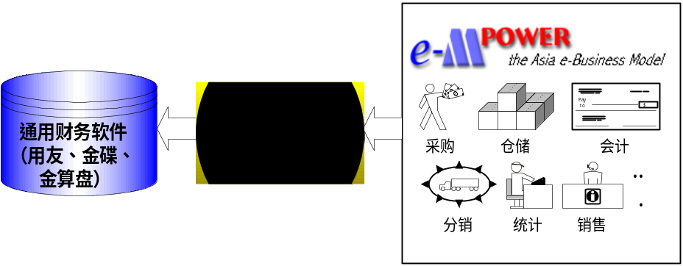
针对客户已有的财务软件系统，为了减少财务部门业务的变动，保护客户前期投资，我们提供了开放财务接口（FOI），用户可以通过FOI接口将ERM-Power系统中的交易数据与现有财务系统集成（如用友、金碟、金算盘等通用财务软件）。

4.7 综合查询、作业文件与报表
综合查询
销售：可按销售订单、产品、仓库、客户、销售人员等查询发货计划执行情况；可按产品、仓库、客户、销售人员等查询未完销售订单执行情况；可查询报价单、价目表、销售订单、取消销售订单、修改销售订单、送货、销售退货等业务运作日记记录情况。
应收帐：可查询应收帐状态（付款计划、客户未完发票、未应用余款）、历史（应收帐累总、某客户应收帐累总、某客户应收帐明细、发票付款等）、运作日记记录（处理发票、贷项通知书、付款、分配未应用余款等业务）
采购：可按采购单、物料、仓库、供应商、采购员等查询收货计划执行情况；可按物料、仓库、供应商、采购员等查询未完采购单执行情况；可查询采购单、取消采购单、修改采购单、采购收货、采购验货、采购退货等业务运作日记记录情况。
应付帐：可查询应付帐状态（付款计划、供应商未完发票、未应用余款、采购收货没有发票）、历史（应付帐累总、某供应商应付帐累总、某供应商应付帐明细、发票付款等）、运作日记记录（处理供应商发票、借项通知书、付款、分配未应用余款等业务）。
工程：可查询物料工程控制、标准物料清单、物料清单变更记录等。
生产：可查询在进行的、待完工报告的、未发出套料的工作单，某工作单的工作状态；可查询工作单物料帐，工作单完成历史，发料历史，物料耗用，物料损耗，物料进出；可查询工作单、取消工作单、修改工作单、发工作证、发套料、发散料、物料回仓、工作完成报告、物料耗用、物料转换、物料损耗、完工报告、产品组装等业务运作的记录情况；可查询工作单成本累总、管理费成本累总。
仓库：可查询数量（库存数量、仓库未完采购单和销售订单数量、某物料进出数量、仓库结余数量、某仓库进出数量）；可查询成本（某物料库存总值、某物料库存明细、某仓库物料库存总值、某仓库物料成本累总、某仓库物料日记帐明细）；可查询进仓、出仓、转仓、仓库调整等业务运作日记记录。
总帐：可查询帐户结余、帐户累总、帐户明细记录、试算表；可查询传票、帐户核对等业务运作日记记录。
人力资源：可查询员工基本信息，员工人事信息；可查询员工工资及其异动、发放；可查询员工考勤记录、计件件工。
质量管理：可查询采购验货、成品检验、在制品检验、抽样检查等业务运作日记记录。
作业文件与报表
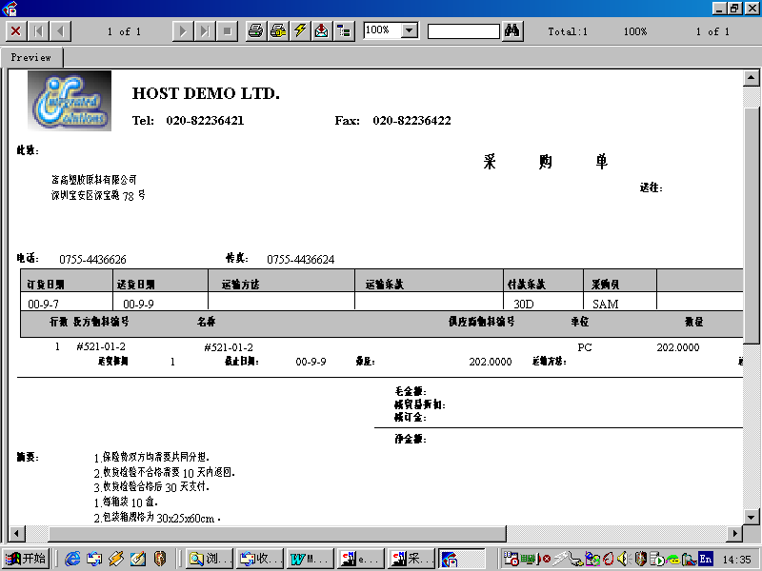
在ERM-Power系统中，我们的所有作业文件（如采购单、销货单等）以及报表文件均为采用专业化的报表工具Seagate Crystal Reports来编写。这是该产品的一大特色之一。因为这意味着用户可以不需要对源程序、低层代码有任何了解，即可根据自身需要生成自己的作业文件或编写自己的报表。
公司信息
工具条
客户信息
详细条目
相关金额
备注
如上图所示为典型的作业文件——采购单。包括了日常运作所需的种种信息：如公司信息、客户信息、详细采购条目、相关金额累总以及备注或协约条款。而且客户还可以根据自己的细化需求做任何的更改，例如去除金额这一栏目以保护一些商业秘密。并且Seagate Crystal Reports还提供功能使得客户可以轻松的将数据以多种格式（CSV、Excel等）导出，方便了数据传输与转换。
Seagate Crystal Reports不仅功能强大，它的使用也非常的简单易学，我们针对该工具提供一个人天的标准培训，用户即有能力根据自身的需求编写自己的报表。Seagate Crystal Reports的使用使得我们的ERP系统有着较广泛的适应性，对客户的不同需求有相当的弹性。
另外利用Seagate Software的Seagate Analysis，用户首先能够定义选取数据的方法，使它们适应一个多重角度的数据仓库，然后从您感兴趣的角度去观察。设想您通过选择产品组别，客户组别，按季度的时间及其它的用户先前设定的分析代码等尺度做一个有关销售的分析，那么您将得到实时地处理结果，它会让您对业务了解得更深入及据此采取相应地行动。（见下图）
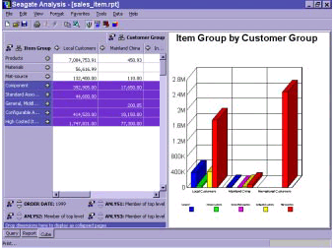
在报表部分，ERM-Power系统中将之分为四大类：即：状态、历史、累总以及分析。
状态报表为对现有单据的检索罗列其当前执行状态；历史报表为对所有历史数据的整理罗列；累总报表则是依照一定条件对过往单据的分类累总；分析报表侧重于依即定的查询条件，通过图形化界面反应给企业高层领导以直观和详尽的数据趋势。（见下图）
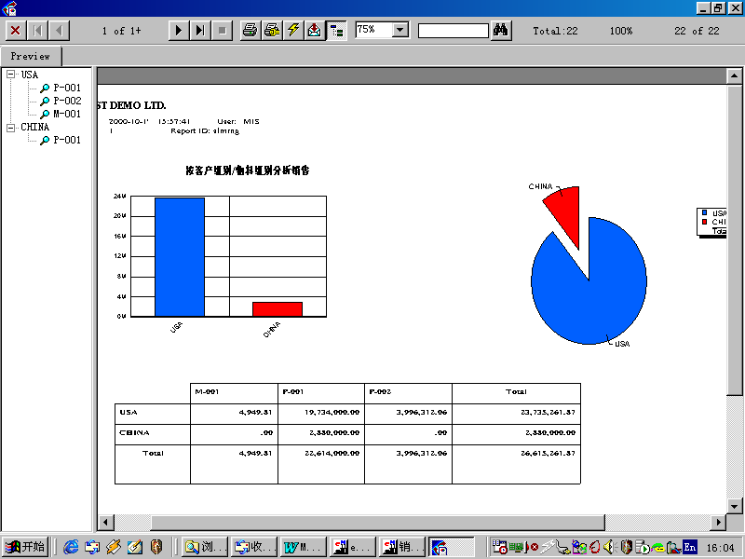

4.8 系统管理
系统管理为系统正常运用和维护的途径，主要包括基础数据设定、运作流程设定以及权限管理等。
系统中将权限的分派管理分解为三个层次
功能级：通过权限控制，用户是否可使用此项功能；
用户级：用户只能查看自己建立的记录，或也可查看他人记录；
操作级：用户对相关单据的操作权限，新建、修改、删除、查看等；

4.9 外部接口
ERM-Power可以提供以下接口：
1、与金蝶、用友、金算盘财务系统的接口FOI
2、与条形码系统的接口
3、与客户关系管理系统CRM的接口
4、与供应链管理系统SCM的接口
5、与办公自动化系统UO的接口
6、与PDM的接口

第五章 系统安全设计
由于本系统中包含许多较为敏感和保密级别很高的工业数据，因此这些数据的传输和处理是否安全十分重要，对整个企业的商业利益有重大的影响。除了提高员工的认识和水平、建立相应的制度规章，对整个系统的安全性设计也必须特别注重，采取稳妥可靠的方案。以下分几方面说明在本系统中采用的安全设计。

5.1 网络硬件级的安全
网络硬件级的安全设计是指在网络、服务器等硬件平台的设计中对数据安全的所作的考虑。
由于整个应用系统是建设在公司内部网上的，数据传输的途径有两种：通过DDN专线和PSTN拨入，这些都是公司专用线路而不是公网，除了公司员工，其它人一般无法连接到本系统中，这样基本上避免了数据被黑客等有恶意者窃取、破坏的可能。
在数据存储的硬件安全方面，建议采用以下方式：
数据库系统采用双机热备、共享磁盘阵列的方式来提高系统的可靠性与安全性。并在磁盘阵列上采用RAID5技术，同时采用磁带机按照一套稳妥适当策略进行定期备份，以充分保证数据的安全性和可恢复性。

5.2 操作系统的安全
操作系统的安全措施中最主要的是用户权限分级限制，多级用户设置相应的密码，采用分级密码管理。系统可以根据用户身份，确定其进入系统的何等级别，并对进入的时间进行记录。为防止越权访问网络共享文件，提供用户名/口令、信息用户权限、目录最大权限和文件属性等多级完善的保密措施。存取控制是操作系统安全中最根本的安全措施。加强操作系统的超级用户的密码管理，防止任意对数据的程序读、写出、执行权限的修改；同时，防止对系统文件任意删除来保护操作系统安全。
审计与留痕技术：利用系统日志机制，来记录系统运行的全过程。系统日志文件是自动生成的，且对用户是透明的，其内容包括：操作日期、时间、操作工作站名、用户名、操作的文件名、操作方式、操作内容等等，它对系统的运行监督、维护分析、故障恢复，都可以起到非常重要的作用。为了避免非法者从系统外取得系统数据或是合法用户为逃避系统日志的运行监督而从系统外取得数据，对系统中重要数据采取加密的格式存放。
系统状态检查：每个工作日结束或关机前，除将当日数据、文件进行备份外，还需要将系统中主要的数据文件和程序文件的状态记录下来。这些数据主要包括：文件名、文件长度、最后修改日期、时间等，可在每次开机时对照检查。

5.3 数据库安全
数据库技术的目标在于力求数据独立，重在表现数据之间的联系，尽量克服数据冗余，这样的数据结构得到充分优化，线性化清晰、流畅。改动一项数据，就能影响整个数据库。例如，数据库储存各类帐目，系统通过并行事务处理的控制和存取控制等安全措施，来实现数据库的正确性、完整性、保密性。共享数据库日志文件记载日常对数据的操作，在应用系统创建数据库的同时，建立与数据库相联系的日志文件，并将日志文件做备份。

5.4 应用系统级的安全
用户权限分级
在编制应用系统程序时采取用户权限分级限制，设置相应的密码，采用分级密码管理。系统可以根据用户的帐号，确定其进入应用系统的级别。为防止越权访问网络共享文件，提供用户名/口令、信息用户权限、目录最大权限和文件属性等多级完善的保密措施。严禁安装应用软件的源程序和开发系统，防止对程序的非法修改。
应用软件系统安全
应用系统中采用模块授权和组织授权分离的模式。
模块授权代表了用户可以使用的功能。
组织授权代表了用户可以操作的数据范围。数据范围是指某一单位下的数据。比如，若用户被授予了某分局的数据使用权，则表示通过系统可以访问该单位的数据。
用户若想对某一单位的管理数据进行查询或其它的操作，必须同时被授予相应的模块操作权和该单位的数据访问权。比如，若想查询某部门的的采购数据，则用户必须被授予采购查询模块权，同时，还需被授予该部门的的数据访问权。只要其中一个权限没有授予，就不能达到目标。
这种权限管理的方式，从广度和深度两方面提供了应用系统的安全保障。

第六章 项目实施规划

6.1项目领导组织结构及职责分工
ERP项目是一项需要精心组织的系统工程，一套ERP系统的启用往往会在近期给企业带来资金、人力等资源的压力，乃至风险。ERP项目能否成功，很大程度上取决于如何实施。
东软ERM-Power的实施始终以“软件创造客户价值”为理念，在ISO9000和CMM5的基础上,综合考虑系统的整体构架和白雪电器的搬迁新厂等客观因素，凭借我们训练有素和有着丰富的企业应用经验的顾问，严格的按照项目管理流程，通过双方的通力合作，帮助您从容面对这一过渡时期所遇到挑战，使得我们的解决方案给您创造最大的价值。
同时，ERP项目的成功离不开企业各阶层（上至厂长，下至普通操作员）的协力参与。过去十余年来业界的经验表明，企业各级人员能否有效配合项目实施，在很大程度上取决于项目团队的组织是否得力、职责分工是否明确。
为保证白雪电器股份有限公司电冰箱厂各级人员的有效参与及本项目的成功实施，实施队伍从上往下由项目指导委员会、项目实施小组、关键用户和一般用户四个级别组成：
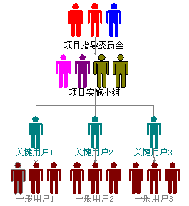1）指导委员会
指导委员会的工作包括：制订项目实施目标和计划、确定人员组织结构、从整体上监督项目的进度、提供足够的权利支持、帮助解决实施中所遇到的困难和问题、考评实施小组成员和企业相关员工的工作绩效。
由于实施系统涉及到企业的业务核心流程，对企业的影响巨大，实施的过程中也必然会调整和改变部分业务流程，而企业中只有高层领导具备足够的权威能够保证这项工作的顺利进行。因此，指导委员会中必须要有企业高层领导，这是项目成功的前提条件。
指导委员会一般由双方高层管理人员组成。
2）项目实施小组
项目实施小组的工作主要负责实施的具体工作，包括制订详细的日程保证实施计划的实现，负责业务流程的调研、分析和设计，制订数据规则和组织数据采集，控制数据质量，督促各应用部门的工作进度，关键用户的培训和指导，客户化开发工作的分析及确认，提交分阶段报告。
项目实施小组中包含项目经理，东软股份将派出有丰富电器行业经验的高级顾问或专家担任这一重要工作。
项目实施小组由东软股份的顾问和企业的中高层管理精英组成。
3）关键用户
关键用户是企业各具体职能部门中负责本部门内部实施具体工作的关键人员。
由于关键用户对企业内部业务流程最为熟悉，所以实施过程中大量的细节工作要由关键用户来承担。比如本部门业务数据的采集、整理和导入，接受项目实施小组的培训，掌握与本部门业务相关系统功能的操作，并将知识和技术有效传授给本部门内部的其它员工（一般用户）。
关键用户一般由部门经理或业务骨干担任。
4）一般用户
一般用户是企业各部门应用系统的操作人员。
一般用户主要是系统正式运行后，应用系统的操作人员。由于是系统的信息输入的源头，因此在实施过程中，树立严格的信息质量意识是非常必要的。除此之外，一般用户还要辅助关键用户参与实施的具体工作，并掌握系统相关功能模块的一般操作。
上述四个层次，形成了一套环环相扣的项目组织结构，各级人员必须尽职尽责地做好自己的相关工作，并彼此配合协作。

6.2实施流程
在项目实施中，我们将通过应用实施策略，使得相关人员能够凭借成熟的技术，按照严格的项目流程有效推进系统实施。
实施白雪电器股份有限公司电冰箱厂ERP项目是一项复杂的工程，必须严格按照一定的方法进行。东软在丰富的实施经验基础上总结出套实施流程，并将其应用于实施中，从而保证了实施项目的成功率。
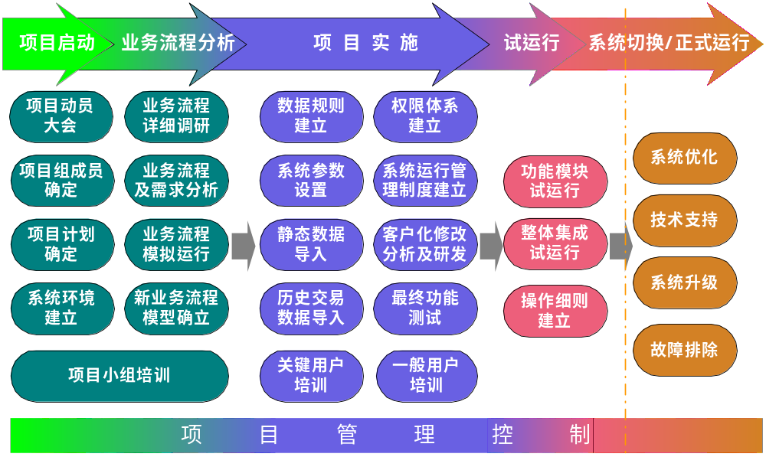
1）项目启动阶段
这一阶段主要是为实施做好准备，由项目指导委员会召开项目动员大会，确定项目组成员，确定项目的计划和目标，建立实施所必须得系统环境。
2）业务流程分析和系统开发阶段
针对国内企业的管理现状，我们认为在实施ERP系统过程中，对企业业务流程进行调整和优化是十分必要的。项目实施小组在开始系统实施前，先对公司现有的业务流程进行详细调研和分析，根据企业的具体情况和信息化管理的特点确定目标业务流程，并以样本数据作为模拟数据，模拟整个业务流程。最终以双方确认的目标业务流程作为下一步具体实施的业务蓝图，并结合ERM-Power产品和技术开发实际情况，规划设计详细的解决方案。
3）项目实施阶段
在业务流程和解决方案确定之后，ERP实施进入实质性阶段。项目实施小组要在项目指导委员会的全力支持和相关部门、人员的协作配合下完成大量的具体工作，比如数据分析与导入、系统设置、人员培训、规章制度建立、实施文件归档、客户化修改等。ERM-Power的使用者尤其是关键用户必须在这段时间内掌握相关功能模块的操作和应用，以便在系统正式运行后能够独立地使用ERM-Power。
4）试运行阶段
在经过项目实施阶段后，各个模块及整个系统需要试运行一段时间，以确信ERM-Power能够在企业中运行良好，并达到预期效果。同时，根据试运行阶段中发现的问题进行系统调整。
5）系统切换/正式运行
在试运行阶段后，确信ERM-Power可以正式开始运行后，需要进行系统切换，企业正式切换到新的业务流程，并在ERM-Power上进行企业日常业务处理。至此，ERM-Power的实施已经全部完成。
根据白雪电器股份有限公司电冰箱厂ERP项目工程实施目标和范围，预计实施周期为3个月。具体实施进度计划需与白雪电器股份有限公司电冰箱厂共同商定。

6.3实施关键
重要前提：
1）双方主要项目小组成员能够在整个项目实施期间100％从事本项目工作。
2）根据项目工作计划，双方能提供满足需要的各类合格的技术人员从事阶段性工作。
3）白雪电器股份有限公司电冰箱厂能够按照项目工作计划的要求，及时提供实施ERM-Power系统所要求的各种业务数据信息。
4）东软能够按时提交有关文档，白雪电器股份有限公司电冰箱厂方面能够在规定的3个工作日内给予确认与否的答复。如果是否定的答复应有书面的缘由说明。
5）白雪电器股份有限公司电冰箱厂应明确签字代表，以及签字代表的授权人。保证项目能够按照工作计划顺利进行。白雪电器股份有限公司电冰箱厂对项目各阶段的签收人员与职责已在本文档的里程碑章节定义。
6）白雪电器股份有限公司电冰箱厂代表的签字是建立在对提交文档的正确理解基础上的，并反映白雪电器股份有限公司电冰箱厂对该文档对应项目里程碑的认可。
7）白雪电器股份有限公司电冰箱厂方面能够在项目工作计划的范围内保证与本项目相关的计算机硬软系统和网络系统的正常运行。
成功的关键因素:
1）各级领导在管理、人力和资金等方面的全力支持。
2）更新传统的观念和认识，与国际先进的管理思想接轨。
3）从业务流程入手，重视优化业务流程和管理机构，主要业务应在行业规范内统一，以保证项目顺利进行。
4）明确项目的成功实施是双方的共同利益和责任。
5）明确实施过程也是东软技术转移的过程，因此实施将采用双方合作的方式。
6）建立明确的阶段目标和业务处理需求，项目小组每一成员都十分清楚本项目的范围、目标、方法和里程碑。
7）严格控制项目范围，根据需要及时提出项目范围修改要求。
8）有完整而切实可行的项目工作计划和质量管理计划。
9）建立层次结构合理、功能齐全、职责明确的项目组织结构。
10）挑选合适的双方人员在项目小组中承担合适的职责，有足够和合格的实施人员，可以在确定的时间内实现切合实际的目标。。
11）项目小组内部有明确的分工和合作，以保证每一成员的工作职责，责任心和工作质量。按照各自的职责及时解决实施过程中出现的问题。
12）及时审阅和响应对方提交的文件。
13）在整个项目实施期间始终保持项目组织和计划的良好管理，定期检查项目进度与阶段目标及阶段成果。
14）充分理解本项目的重要前提和风险，并贯穿于整个项目实施过程。

促使ERP成功实施的因素

- 企业高层重视并亲自参与
- 项目组织人选得当
- 重视培训教育，重视提高全员素质
- 供需双方配合默契
- 重视数据质量
- 选择长期合作的软件商
- 正确的项目实施方法
- 严格的规章制度
- 深化改革，重视业务流程优化

妨碍ERP成功实施的因素

- 抗拒变革的心理
- 立项目标不充分、领导支持不够
- 期望值不切实际
- 项目管理不善
- 项目组成员素质不够
- 项目范围不明确或失控
- 没有管理变革的策略
- 没有从流程的观点入手
- 没有结合信息技术的发展远景

6.4里程碑及工作成果界定
在整个项目实施期间，可建立多个阶段成果的验收点。这些验收点通常就是项目实施的各个里程碑和实施阶段的完成点。东软和白雪电器股份有限公司电冰箱厂将使用标准的验收文档来批准每个工作成果和里程碑。
以下所列的里程碑是东软的建议，具体实施时需与白雪电器股份有限公司电冰箱厂共同确认和定义。日期表示完成实施阶段和达到里程碑的时间，具体需与白雪电器股份有限公司电冰箱厂商定。
双方项目高层领导小组将根据这里定义的完成日期来评价实施进度和整个项目的完成程度。
实施阶段 | 主要任务 | 完成日期 | 工作成果/提交的文档 | 验收方式
项目准备完成 | 准备项目实施的范围，目标和方法  安排项目实施计划  建立项目组织机构  明确责任和分工 |  | 提交的文档：  项目实施范围，目标和方法  项目实施组织机构  项目实施总体计划  工作成果：  项目实施范围，目标和方法的确认  实施组织机构的建立  实施计划确认 | 东软项目经理签收  白雪项目经理签收
业务流程调查及报告 | 调查白雪业务现状及需求 |  | 提交的文档：  白雪业务现状调查问答卷  白雪需求分析报告  工作成果：  完成白雪现行业务调研  确认白雪需求调查报告 | 东软项目经理签收  白雪项目经理签收
业务分析及方案设计 | 分析白雪业务现状  设计白雪业务的解决方案 |  | 提交的文档：  白雪业务解决方案  工作成果：  确认白雪未来业务运行的解决方案 | 东软项目经理签收  白雪项目经理签收
数据收集与准备 | 收集白雪现行静态业务数据 |  | 提交的文档：  基础数据准备资料  工作成果：  完成静态业务数据收集 | 东软项目经理签收  白雪项目经理签收
白雪项目人员和关键用户培训  最终用户的培训 | 培训白雪的系统用户 |  | 提交的文档：  培训电子教材  培训跟踪记录  试题和问卷  工作成果：  使最终用户能够在系统中完成业务处理  最终用户培训的资格认证 | 白雪项目经理签收
建立系统 | 建立业务运行环境 |  | 提交的文档：  安装记录表  工作成果：  确认应用产品设置文档  完成业务运行环境的设置 | 东软项目经理签收  白雪项目经理签收
新系统开始试运行 | 系统试运行 |  | 提交的文档：  系统试运行报告  工作成果：  完成系统试运行报告与确认 | 东软项目经理签收  白雪项目经理签收
系统正式运行切换  项目实施完成 |  |  | 提交的文档：  系统正式运行切换报告  项项目实施完成报告  工作成果：  确认项目实施完成 | 东软项目经理签收  白雪项目经理签收

6.5项目管理
1）工作计划管理
根据项目进度的要求，制定切实可行的工作计划，规定每个成员的任务，检查任务完成的情况和质量，是保证项目顺利实施的重要保证。工作计划管理应包括以下几点：
编制工作计划，并经双方批准。
每周作出工作小结，说明未完成工作的原因及改进建议。
工作量统计，质量检查。并由客户签字。
统计顾问服务时间。
项目进展状况及时通报。
东软顾问需提交：
每周工作计划
每周工作小结
白雪电器需确认以下文档：
实施文档确认
阶段成果确认
工作计划控制
所有的每周工作计划都标以日期供查阅。
每周举行例会（周五上午9：00）讨论本周工作计划执行情况和下周工作计划。
建议白雪电器股份有限公司电冰箱厂有专人负责管理每周工作计划及其执行情况的整理和汇总。
提交文档的审核和批准
项目提交的各种重要文档都应经过白雪电器股份有限公司电冰箱厂的项目经理和东软项目经理审核。由于本项目的实施时间很紧迫，建议审核时间应在提交后的二天之内。如果五天没有回应即作为确认处理。
对于阶段性成果的审核应由白雪电器股份有限公司电冰箱厂项目经理签字，确认提交的阶段性成果已审核，并满足项目实施方案的要求和最终用户能接收的标准。
顾问实施时间控制
顾问实施时间记录包括在每周工作小结内。经汇总形成每周顾问服务时间统计表。
为有效地利用顾问实施时间，应及时调整
工作计划以避免由于外部原因 无法按原定计划执行而造成顾问实施时间的浪费。
双方项目经理应控制顾问实施时间的合理使用，尽可能按计划进行。严格控制计划外的占用顾问时间。
2）实施范围控制
保持项目实施范围的前后一贯性是非常重要的。如果出现需要改变原定实施范围的需求，都应以正式文档方式提出，项目小组成员必须谨慎考虑项目范围的改变将对整个项目进程可能产生的影响。对范围改变后实施工作，必须在批准后才能进行。在实施过程中必须加以跟踪。
范围改变文档内容
说明范围改变内容，理由。
说明改变部分在项目进程中的状态。
评估改变部分对项目进程可能的影响。
评估改变部分对项目费用可能的影响。
批准程序
提出实施范围改变请求报告 。
提交白雪电器股份有限公司电冰箱厂项目经理查阅和签字批准并内部存档， 同时提交项目领导小组、东软项目经理等。 项目改变的最终批准由白雪电器股份有限公司电冰箱厂厂长和东软项目领导小组批准。
凡涉及到整个项目进展，费用成本调整较大的改变 ，必须交由项目领导小组批准通过。
跟踪执行
范围改变书签字后，开始正式执行。
调整相应的实施计划。
任务完成进度报告应当定期提交项目双方检查，完成后应当由 双方项目经理签字。
3）验收方法
本项目采用分阶段提交成果和验收的方法。在得到本阶段成果的确认以后，再开始下一阶段的实施工作。以保证项目始终在实施双方意见一致的前提下进行。
项目阶段验收将根据双方确认的本阶段实施目标，工作计划和提交的阶段工作完成报告作出结论。各阶段文档的验收方法为：东软提供的文档先由东软项目经理审核签字，再由白雪电器股份有限公司电冰箱厂项目经理审核，并由白雪电器股份有限公司电冰箱厂领导组成员审核，最后由白雪电器股份有限公司电冰箱厂厂长签收文档（如果该阶段需要厂长签字）。
白雪电器股份有限公司电冰箱厂代表应及时书面签署确认报告或东软提交的要求确认的有关文档。或者提出不予确认的结论和原因。
4）报告机制
按照东软ERM-Power的实施方法，在实施过程中每项任务都应先有计划后执行。完成后应有结果报告。如:
每月举行项目进度会议－会议议程；会议纪要
议题和问题－议题/问题报告；议题/问题日志；议题/问题结果报告
实施任务(Task)－任务计划；任务完成报告
周/月－每月工作计划；月项目进度报告
项目成员应将有关报告送交双方项目经理。
如果双方项目经理意见无法统一，或者有关问题涉及项目合同，应及时书面提交到项目领导小组处理。

6.6项目风险控制和防范
1）关于硬件，软件和网络的风险
A) 由于不同的硬件、网络和应用系统有多种组合，不适合的配置，将使系统不能提供资料所列的标准功能
风险程度: 高
后果:影响相关功能的提供和相关实施工作的进行，需要额外的工作量来安装修补程序(Patch)，使项目延期和成本增加。
风险防范:
系统安装时要求收集和安装有关版本和平台的所有Patch。.
系统安装后立刻进行标准功能测试。
尽早提出新发现Bug的制作修补程序的申请。
选择替换的功能。
安排应用产品的升级。
早期预防措施:
合理地安排项目工作计划，留有一定余地。
B) 系统运行的性能指标不能满足要求
风险程度: 中
后果:影响系统的切换运行，需要额外的人员和时间来处理公司当前业务处理，不能满足将来业务增长的需要。
风险防范:
在进行业务量增长估计和系统性能设计时留有余地。
进行计算机(服务器和PC)和网络系统的升级。
进行数据库和应用产品系统的优化调整(Tunning)。
限制每个用户的并发进程。
将运行耗时大的后台处理安排在晚间进行。
简化某些业务处理流程。
早期预防措施:
在进行业务量增长估计和系统性能设计时留有余地。
C) 应用产品测试和开发环境的意外破坏，影响项目进行
风险程度: 中
后果:影响所有项目成员的实施工作，需要额外的工作量从最近的系统备份版本恢复。重复最近备份以来的实施工作。影响项目进度。
风险防范:
制定系统备份方案。根据项目工作计划定期定人进行系统备份。必要时每天晚间进行备份。
严格区分测试，开发和产品环境的使用。设置和分配不同的用户和口令给各类接收人员。
任何测试或开发都应先有设计文档，然后上机。否则在演示环境中进行。
早期预防措施:
所有实施环境都应作为产品环境来管理。即配有专人担任DBA；一般用户不能掌握超级用户口令；超级用户口令须定期更新等。
2）员工的风险
A) 白雪电器股份有限公司电冰箱厂的主要实施人员因其他工作影响不能全职工作
风险程度: 高
后果:影响项目的进程。无法提供准确和实际的业务需求。
风险防范:
尽早提出和确定项目实施计划，以便白雪电器股份有限公司电冰箱厂方面及时安排主要实施人员的工作。
充分考虑各方面可能的项目人力资源，避免人力安排的冲突。
早期预防措施:
合理地安排项目工作计划，留有一定余地。
B) 实施人员没有足够的知识和技能
风险程度: 高
后果:不能完成项目工作计划所赋予的任务，影响后续工作的进行。
风险防范:
寻找合适的人员进入项目小组。
对项目小组人员进行系统的专业培训。
对初级实施人员安排技术指导者，进行对口指导。
强调各类技术人员的配合工作(Team Work)。
安排相关人员的技术交流。
提供相关的技术资料和书籍。
更换不合格人员。
建立必要的奖励措施，鼓励他们利用业余时间专研技术。
早期预防措施:
合理地安排项目工作计划，留有一定余地。
C) 项目实施人员的频繁更换
风险程度: 高
后果:不能完成项目工作计划所赋予的任务，接替者需要额外的时间来熟悉项目和赋予的工作。从而影响项目的进程和成本。
风险防范:
寻找合适的人员进入项目小组。
将工作任务分解到足够小，使有关人员可以在完成任务后离开项目小组。
根据项目工作计划，严格控制项目小组人员的变动。如有变动事先应得到对方的认可。
早期预防措施:
选配合格的项目实施人员。
3）实施范围和项目管理的风险
A) 系统实施引起的业务流程改变和部门岗位变化不能推行
风险程度: 高
后果:最终用户不能积极配合项目实施。使系统迟迟不能上线，因而可能使项目延期甚至失败。
风险防范:
调整实施目标使之更符合企业的现实。
争取企业领导层的全力支持。
制定项目工作计划时留有余地。
积极宣传和引导这些改变给企业带来的好处。
选择从本项目获益最大的人担任项目领导。
早期预防措施:
在方案设计时进行可行性分析，争取企业领导层的全力支持。
B) 显著改变项目的实施范围
风险程度:高
后果:由于需要额外的时间来研究范围变更的后果，因而可能使项目延期。
风险防范:
分阶段进行项目的实施。每一阶段都制定切实可行的目标和时间要求。
项目开始前双方同意有关范围，目标和实施方法的一般原则。
正式提交变更请求前认真考虑时间，成本和产出的三者制约关系。
按照范围变更的优先级别作不同的处理。
早期预防措施:
在项目开始前仔细研究项目的范围和目标。
C) 不能及时地审阅和签署东软提交的文档
风险程度: 中
后果:影响后续任务的开展。可能使项目延期。
风险防范:
在白雪电器股份有限公司电冰箱厂签字代表不能履行职责时，应指定代理人。
事先制定有关规则，按照签署文档的重要程度分别指定签字代表。
将需要签字的文档分为较小的若干个内容单一的文档分别签字。
早期预防措施:
尽早召开项目领导小组会议，制定有关规则，按照签署文档的重要程度分别指定签字代表。
D) 白雪电器股份有限公司电冰箱厂签字代表不能对提交文档作出决定
风险程度:中
后果:影响后续任务的开展。可能使项目延期。
风险防范:
及时提交至有决定权的领导层，文字记录白雪电器股份有限公司电冰箱厂的实施项目组织情况，并确定明确的责任人、签收人员与签收程序。由白雪电器股份有限公司电冰箱厂领导批准此组织结构文字，并按此执行。
如白雪电器股份有限公司电冰箱厂对东软提交的文档有疑问，白雪电器股份有限公司电冰箱厂人员应及时请东软有关人员作出进一步说明解释
项目咨询人员将需要签字的文档分为较小的若干个内容单一的文档分别签字。
早期预防措施:
事先制定有关规则，规定有关事项的决定权限
E) 前后相关的两个任务之间的时间间隔太短
风险程度:高
后果:使相关的任务延期
风险防范:
合理地安排项目工作计划，留有一定余地。
F) 项目各阶段的时间限制很严格
风险程度:高
后果:无法完成规定的任务。
风险防范:
合理制定各阶段项目实施的范围和目标。留有余地。
增加项目实施人员。并更换不合格的实施人员。
将要实现的功能按重要性排序，首先保证主要功能的实现，然后是主要报表功能，业务管理和业务分析功能，和业务处理自动化功能。 某些需求可放在今后系统完善阶段完成。
经常检查项目进度，及时调整项目的阶段目标。
早期预防措施:
合理地安排项目工作计划，留有一定余地。

第七章 系统配置要求

7.1软件环境
 | 客戶机方面 | 服务器方面
操作系统 | 微软视窗98 / NT 4.0 / 微软视窗2000 | NT4.0/WIN2000
Database |  | MS SERVER 7.0
Service Pack |  | SP5.0
Web服务器 |  | IIS 4.0 〔Option Pack 4.0〕
Crystal Report |  | Crystal Report Server 8.0
Web浏览器 | IE 5.0 | IE 5.0

7.2硬件环境
 | 客户机方面 | 服务器方面
- 中央处理器 | PIII or 更高 | PC SERVER or 更高
- 内存 | 64M RAM | 256M RAM
- 硬盘 | 由Windows设定来决定 | 30G Urtra Wide SCSI 硬盘  〔建议有Buffer和RAID5〕  (具体数值视白雪数据量而定)
- 联网 | 10/100M 局域网 | 10/100 ＴEthernet

第八章 服务和技术支持

8.1 东软服务体系
东软采用矩阵式管理，分为8个大区、12个事业部、7个研发中心、3 个培训基地，分支机构遍布全国40余个城市
。

大区制：追求快速的响应和贴近客户的服务

事业部制：追求对行业客户需求的理解
东软服务实现客户价值。
我们把东软对客户的提供解决方案的过程定义为对客户的服务的过程，服务贯穿东软的这个企业的活动过程。如果说东软是一个解决方案的提供商的话，实现这个远景的手段就是服务。客户的需求,就是我们的价值。

东软对于服务的管理从开到最后是一个闭环的管理形态。从一个咨询的开始,到售后的服务，是一个大的闭环；中间的任何一个节点也都是一个小的闭环的管理。在闭环的管理过程中,我们可以最大限度的给我们的客户提供最优质的服务；在闭环管理的过程中,我们可以将我们最好的产品及时提供给客户。让东软的技术和客户的业务同步成长，让客户通过东软的技术实现客户的价值的最大化，东软的技术服务的价值是建立在客户的价值在市场中的实现。
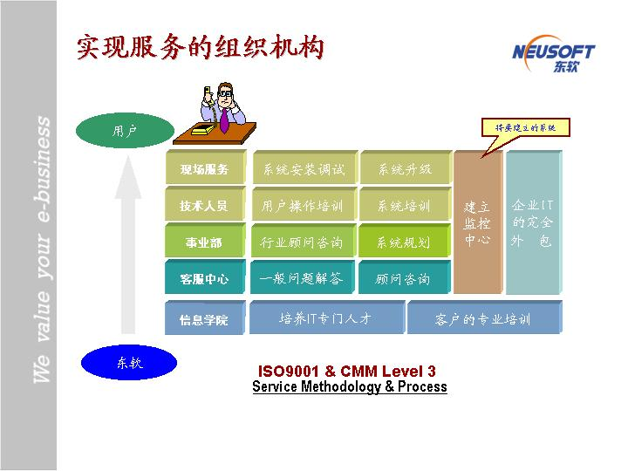
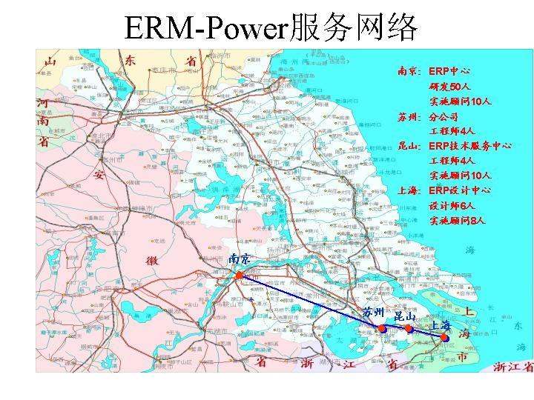

8.2 服务和技术支持内容
- 通过电话（8008908000 ）、传真、 e-mail、 东软网站 、现场提供支持服务
- 软件版本更新、升级和软件的修改程序修补
- 软件操作指导
- 软件细节帮助
- 软件功能的解释和在线文档支持
- 系统错误确认、分析和问题的改正
- 如为客户提供了二次开发，则客户化部分也包括于支持范围
- 为用户有关人员进行软件培训
- 提供HP、IBM、SUN服务器等硬件技术咨询服务
- 提供平台软件技术咨询服务（如Lotus NOTES、微软等）

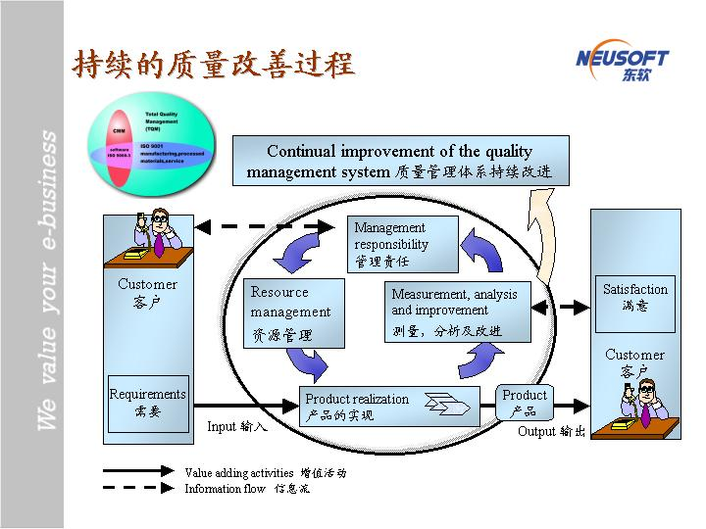

第九章 项目效益分析
ERM-POWER系统的成功应用，将促使企业完善管理基础、规范业务流程，提升企业的整体管理水平，为企业提高市场竞争力提供有利的保障。
以下在总结ERM-POWER在多家企业成功应用的基础上，从三个方面介绍ERM-POWER的应用为企业带来的显著效益。

9.1改善企业资金运营状况
（1）库存降低
库存的降低是ERP应用最为显著的效果之一，一般可以在原有的库存基础上降低20%~35%，主要原因在于ERM-POWER的库存是在时间坐标轴上的产品结构（物料清单）的基础上，根据市场的需求计算出来的。理论上，在数量上可以作到“不多不少”，在时间上可以做到“不早不晚”。因此降低包括原材料、在制品、产成品在内的库存数量，减少库存资金的占用，提高库存的周转率。
（2）库存损耗的减少
一方面由于库存数量的降低，库存的损耗也同样随之减少；另一方面，ERM-POWER对库存的准确性有相当高的要求，为了保证库存记录的准确性，就要进行周期性盘点工作，因而能够及时发现造成库存损失的原因，及时予以消除，从而可以使库存损失减少，ERM-POWER的有效应用可以将库存的误差控制在1%~2%。
（3）加强资金的周转
一方面企业库存数量的降低，降低对企业资金的占用，相应企业的库存资金周转率势必提高，一般的企业在应用ERM-POWER系统后，库存周转率将提高50%~200%；另一方面ERM-POWER对企业资源的有效整合，对车间作业的合理安排，从而为准时交货提供了必要的保障，对应收帐款和付款条款及时、准确的记录，应收帐款帐龄的统计分析，加强对应收帐款的监控，从而提高企业对应收帐款回收效率，加快资金的周转。

9.2提高企业产品的综合竞争力
（1）降低企业产品的生产成本
降低企业的采购成本，提高采购效率，ERM-POWER的应用可以使得企业的采购成本降低5%左右，ERM-POWER不但对本企业的经营进行合理的计划和控制，并且也将企业的供应商视为自己的外部工厂，通过采购计划法与供应商建立长期稳定的双方收益的关系，并对供应商的供货表现进行评估以促进不断改进，这样即保障物料供应的及时供应，同时节省企业采购人员的大量采购时间，使其可以对采购工作进行有效的价值分析，选择合理的供应商，进行价谈判，从而降低企业的采购成本，提高采购效率。
改善企业人员使用状况，由于ERM-POWER对企业需求物料、能力进行合理、有效的计划工作，保证企业生产过程中所需物料能够准时到达，避免生产过程中的物料短缺现象的出现，提高生产线的工作效率，缩短了产品的生产周期，ERM-POWER对企业的生产工作进行有效的计划安排，使得企业的生产运行有条不紊，减少了企业的加班时间，这样即提高人员的工作效率，又降低了生产运营成本。
（2）提高产品的质量
ERM-POWER对企业的物流的各个环节提供了相应的严格检验工作，并可以对检验结构进行有效的统计和分析工作，为企业在提高产品的质量提供相应的参考依据。ERM-POWER通过对企业的资源进行有效的整合，对企业的生产进行合理的安排，保证企业运营所需物料能够准时到达，避免物料短缺和代用现象的出现（减少60%~80%的短缺件），为产品的质量提供了有力的保障，由于计划周密，物料及时到位，员工按部就班进行工作，车间运作有条不紊，确保最终产品的质量得到改善。
（3）提高客户的服务满意度
ERM-POWER的成功应用，企业的客户服务水平得到极大的提高。主要原因在于，应用ERM-POWER系统，企业市场销售部门和生产部门，即可以在决策级又可以在日常的活动中进行有效的协调，销售部门可以清楚的了解企业目前的生产运作情况，从而可以对客户的需求进行迅速给予准确的回复，确定可靠的交货日期；销售部门对客户需求信息的有效收集、整理、分析，为企业的生产部门提供有效的预测信息，保证生产部门可以在恰当的时间生产出适销对路的产品，ERM-POWER系统的应用可以确保企业的交货准确率达到90%以上。

9.3提高企业的管理水平和运作效率
（1）提高企业的运营效率
由于ERM-POWER系统的应用，实现了企业信息的高度集成，做到数据、信息的共享，使得企业的决策层和各级领导可以随时掌握企业的市场销售、生产运作、财务资金各个方面的运行状况，可以不误时机地改善经营决策，极大的提高企业的应变能力和市场竞争地位。
（2）理顺业务流程，规范企业管理
在实施ERM-POWER的过程中，借助ERM-POWER的管理理念对企业的流程进行优化，当优化后的流程借助软件和计算机硬件得以实现后，任何业务操作就必须遵守制订的规则，这样就可以有效地避免了手工作业状态下工作的不规范性，提高了员工的规范和协作意识。
（3）提高企业管理人员的工作质量
信息的高度集成使得员工从繁忙的事物工作中解脱出来，致力于实质性的提高企业管理水平的工作，从而提升企业的整体管理水平；企业信息技术的应用，将会造就一批即懂企业管理业务又懂信息技术的复合型人才。
（4）降低企业管理成本和人力成本
信息的快速传递使各部门协同工作，信息共享，员工不用再象以往做大量的重复性工作，消除了人员冗余的现象；信息的及时性准确性使得高层领导能够迅速把握企业命脉，面对市场日新月异的变化，做出正确的决断，从而提高企业的竞争力，同时降低了企业的管理成本。

9.4实施信息化工程的深一层意义
企业外部管理是企业内部管理的一个延伸，企业内部管理又是企业外部管理的一个基础。虽然此次我们没有对白雪的销售方面进行调研，但根据我们以往实施电器企业的经验，在企业内部成功实施ERP 后再对企业外部管理如供应链管理和客户关系管理的实施成功率是相当高的。因此白雪进行ERP 项目建设的意义在于逐步提高从产品原材料、零部件到成品再到最终用户的整个供应链的竞争力的提高和竞争优势的加强，实现从传统管理模式向现代化管理模式的转变，从而确保白雪在日益激烈的市场竞争中永远立于不败之地！

第十章 东软ERP主要客户
- 海尔集团----------------------------------家用电器制造业
- 东莞明晖电器设备有限公司------------------家用电器制造业
- 春兰集团销售公司物流管理系统--------------家用电器制造业
- 美的集团客户服务系统----------------------家用电器制造业
- 广东格能燃具有限公司----------------------家用器具制造业
- 东莞富声达电器有限公司--------------------家用电器制造业
- 南京普天通信股份有限公司------------------通信产品制造业
- 苏州立扬电子有限公司----------------------精密电子制造业
- 苏州泰渊玩具有限公司--------------------------玩具制造业
- 昆山皇田汽车配件有限公司------------------汽车配件制造业
- 昆山宏新塑胶有限公司----------------------塑胶产品制造业
- 常州华威电子有限公司----------------------精密电子制造业
- 大连斯频德冷却塔有限公司--------------------冷却塔制造业
- 深圳大元塑胶制品有限公司------------------塑胶产品制造业
- 东莞竞业塑胶五金制品有限公司--------------塑胶产品制造业
- 东莞银禧塑胶有限公司----------------------塑胶产品制造业
- 东莞富祥电子有限公司----------------------电子产品制造业
- 浙江正泰集团------------------------------电力装备制造业
- 浙江亚龙仪器------------------------------精密仪器制造业

第十一章 东软软件股份有限公司介绍

11.1 公司背景
沈阳东软软件股份有限公司（简称“东软股份”）成立于1991年。是国内首家上市的软件企业，也是国内规模最大的软件公司。公司注册资本2.8亿元人民币，现有员工3600余人，其中博士、硕士、学士及留学归国人员占85%。公司拥有28家控股子公司，8个研发中心，在国内30多个主要城市,以及日本、香港等海外地区设有分支机构,形成国内软件行业最大的营销服务网络及研发和技术支持体系。
东软股份以计算机软件国家工程研究中心---东北大学软件中心为技术依托和人才支持，在多媒体、数据库、网络、嵌入式软件、组件、图象处理等技术领域进行了卓有成效的研究，并保持国内领先水平,为公司的可持续发展奠定了基础。东软股份以“软件创造客户价值”作为公司的经营理念，开发各种大型平台软件、中间件、开发工具与行业应用系统，面向国民经济基础行业与企业信息化建设提供全面解决方案，目前已开发软件产品6大类40余种，被广泛应用于政府、机械、电子、冶金、电力、电信、邮政、社会保险、医疗卫生等众多领域。
东软股份在自己的服务理念中提出了树立了“软件创造客户价值”的思想，在全国30多个城市建立了分支机构，并开通了技术服务专线800 890 8000，结成较为严密的营销服务网络与分布式的技术支持体系，为提供及时周到的服务构建一个坚实的平台，极大的提高了服务网络的资源利用率和客户响应效率。同时,公司还建立了完备的客户培训体系，并投资在大连、南海等地建立了目前国内最大的IT培训学校——东软信息技术学院，可以为客户提供全面、一流的技术与管理培训，而这些都将成为优秀解决方案的组成部分。
东软股份对产品的质量进行严格的控制，明确质量方针和质量目标，在国内软件企业中率先通过ISO9001、ISO 9001：2000版质量体系认证与CMM level5评估。
东软股份长期从事软件开发积累了较全面的技术和经验，通过各种行业信息系统的开发，有着对国内企业管理运营模式较深刻的认识和信息系统建立的经验，东软股份有信心、有实力、有经验、有保障开发和建设好白雪电器股份有限公司电冰箱厂的ERP项目。

11.2 经营范围
东软股份研制和开发的软件产品主要以通用应用系统与平台和大型专用应用软件为主，如ERP系统、客户服务系统、办公自动化系统、多媒体可视系统、Intranet开发平台、OpenBASE4.0数据库系统、汽车多媒体系统、邮政增值业务软件系统、商业/企业管理与运行软件系统、企业综合管理系统、电信服务与计费综合管理系统、电厂综合管理信息系统、电业局综合管理系统、社会保险综合管理系统、医用CT、股票交易系统等数十种，这些产品覆盖了企业、政府机关、金融、社会保险、商业、机械、冶金、化工、电力、电信、建筑、交通、汽车、制造、水利、航空、航天等十几个行业，使得东软股份成为在多方面具有强大竞争力的高科技公司。

11.3 人员数量及知识结构
东软股份现有人员3,600人，其中软件开发、业务咨询、技术支持和培训人员占69%，大学以上学历的人员占93%，硕士、博士、归国人员占28%。在面向信息系统的研制、开发和售后服务工作中，涉及了多种主流UNIX、WINDOWS NT/95操作系统平台，Oracle、DB2、Sybase、Informix、OpenBase等多种大型数据库系统，富有IBM、HP、SUN、SGI、CISCO、3COM等多个厂商硬件集成与实施经验，开发人员熟练掌握 C/C++、Java、Visual Studio(C++/Java/Basic/Interdev/Foxpro)、PowerBuilder、Develop 2000、VisualAge、Lotus Notes等多种开发工具，咨询人员具有大型企业OA、ERP、电信、电力、邮政、社会保险等领域的业务咨询能力，由多种类型的技术人员组成的项目组对各类大型应用系统的建立有着丰富的管理、开发、集成、服务和质量保证经验。他们不仅熟练掌握多种软件开发和管理技术，还具有高度的敬业精神和良好的合作意识。“民族欲发展，我辈当自强，携手为民族软件的振兴共同奋斗”是东软人的豪情； “追求个人与社会的共同发展”是东软人的理念；“提供易用、可靠的产品和满意的服务”是东软人向用户保证的质量目标。

11.4 主要合作伙伴及代理主要产品
东软股份在致力于发展我国的计算机软件产业的同时，在网络工程、硬件系统集成方面也做出了很大的成绩。
它是全世界最大的UNIX工作站厂商美国SUN公司和著名的HP、SGI公司，世界排名前两名的网络设备厂商美国Cisco公司和美国3COM公司的国内一级代理，及世界名列前矛的数据库制造商Oracle，Sybase公司的系统集成商。
东软股份公司与Microsoft公司结成合作伙伴，是Microsoft公司在中国前六名的ISV。目前，东软股份公司还与美国IBM公司结成全球软件战略合作伙伴，共同为推动世界软件产业的发展而努力！

11.5 开发经验与开发环境
东软股份公司在Lotus Notes、Internet/Intranet、ERP、关系数据库、WWW应用系统等领域具有长期和综合的开发能力与经验，并采用了面向对象的开发方法，在公司总部及各开发中心构建了各种开发平台和环境，包括UNIX、WindowsNT/95、Lotus Notes、Rational ROSE、各种关系数据库、Internet/Intranet、SQA、SODA、各种主流开发工具。东软股份公司不断跟踪最新动态，保持技术的领先性，为用户提供最佳的系统。
97年东软股份公司推出拥有自主版权的网络防火墙产品NetEye，被国家机要部门率先选用，并获得公安部安全认证，是我国企业和政府部门首选的安全产品，2002年国内市场占有率第一。

东软软件股份有限公司 电子商务事业部
白雪电器ERP应用顾问组
二○○三年二月十日

